GL03

DOKUMEN UJI PERANGKAT LUNAK

Service Motor Online

Dipersiapkan oleh:
1. Angga Agustira (1301174308)
2. Dicky Hidayat (1401174259)
3. Igo Novaldi Sandri (1301174140)
4. Bayu Anugrah (1301174045)
Program Studi S1 Informatika – Fakultas Informatika
Universitas Telkom
Jalan Telekomunikasi Terusan Buah Batu, Bandung
Indonesia
 | Prodi Teknik Informatika  Universitas Telkom | Nomor Dokumen |  | Halaman
 | Prodi Teknik Informatika  Universitas Telkom | DUPL-xxx <x: id_proyek> |  | <#>/<jml #
 | Prodi Teknik Informatika  Universitas Telkom | Revisi | <nomor revisi> | Tgl: <isi tanggal>
Daftar Isi

1 Pendahuluan 6
1.1 Tujuan Pembuatan Dokumen 6
1.2 Deskripsi Umum Sistem 6
1.3 Definisi dan Singkatan 6
1.4 Referensi 6
2 Lingkungan Pengujian Perangkat Lunak 6
2.1 Perangkat Lunak Pengujian 6
2.2 Perangkat Keras Pengujian 6
2.3 Material Pengujian 6
2.4 Sumber Daya Manusia 6
2.5 Metode Pengujian 6
2.6 Tujuan Pengujian 6
2.7 Rencana Pengujian 7
2.8 Pelaksanaan Pengujian 7
2.8.1 Pengujian DUPL-01 Login User 7
2.9 Kesimpulan Pengujian 8
3 Lampiran 8

Daftar Gambar
Hanya dicantumkan dan diisi jika ada gambar pada badan dokumen

Daftar Tabel
Hanya dicantumkan dan diisi jika ada tabel pada badan dokumen

Daftar Lampiran

Hanya dicantumkan dan diisi jika ada lampiran setelah badan dokumen

Pendahuluan

Tujuan Pembuatan Dokumen
Menjelaskan isi dari dokumen ini secara global dan diperuntukkan untuk apa/siapa
Tujuan dari pembuatan dokumen ini yaitu sebagai bentuk pengujian dari “Service Motor Online” yang berbasis web. Website ini adalah web yang digunakan untuk mempermudah melakukan service motor secara online. Sistem ini diimplementasikan melalui komunikasi antara User, Montir dan Sistem.

Ruang Lingkup Pengujian
Ruang lingkup pengujian perangkat lunak ini meliputi perangkat lunak pengujian, perangkat keras pengujian, material pengujian, sumber daya manusia, metode pengujian, tujuan pengujian, rencana pengujian, pelaksana pengujian, dan kesimpulan pengujian.

Referensi
Berikut adalah referensi yang digunakan dalam membuat dokumen DPPL ini:
- Spesifikasi Kebutuhan Perangkat Lunak, Service Motor Online.
- Dokumen Perancangan Perangkat Lunak, Service Motor Online.

Overview Sistem & Fitur Utamanya
Pengguna aplikasi ini terdiri dari 3 pengguna yaitu customer, montir, dan admin. Customer dapat mendaftarkan diri sebagai akun baru atau masuk dengan akun yang sudah ada. Selain itu, customer dapat membeli spare part yang tersedia di website dan memperbaiki/merawat motornya dengan fitur daftar servis. Dashboard dari customer sendiri merupakan data dari motor yang akan/sudah diperbaiki/rawat.
Montir tidak memiliki fitur yang banyak, hanya dashboard yang menampilkan motor customer yang harus diperbaiki/rawat.
Admin memiliki fitur untuk mengelola montir yang bekerja mulai dari menambah montir baru hingga menghapus montir yang sudah ada. Selain itu, admin juga dapat menambahkan/memperbarui spare part yang ada.

Overview Pengujian

Perangkat Keras Pengujian
Perangkat keras yang digunakan untuk pengujian seperti spesifikasi laptop atau pc yang akan digunakan

Sumber Daya Manusia
Dalam tahap pengujian, anggota kelompok kami menjadi penguji pada aplikasi service motor online

Perangkat Lunak Pengujian
Pembangunan dan penggunaan Aplikasi Web “Service Motor Online” membutuhkan beberapa perangkat lunak agar Perangkat Lunak ini dapat diujikan dengan baik. Adapun Perangkat lunak Service Motor Online ini diujikan menggunakan beberapa perangkat lunak lain, yaitu:
1. Sistem operasi: Windows 10.
2. Bahasa pemrograman : PHP, Javascript.
3. Web server : XAMPP, dan MySQL database
4. Editor : Visual Studio Code.
5. Browser : Google Chrome, Mozilla Firefox

Material Pengujian
User | Modul yang diuji | Keterangan
 | Login | Login sebagai customer agar masuk kedalam sistem dengan hak akses berupa menu service motor
 | Registrasi Customer | Mendaftarkan identitas diri customer untuk dapat mengakses sistem dengan email dan nik yang tidak boleh sama.
Pembeli | Home | Menampilkan data service sesuai dengan nik customer
 | Sparepart | Digunakan untuk melihat sparepart yang dijual
 | Logout | Digunakan untuk customer agar dapat keluar dari menu dan kembali ke menu login.
 | Input Motor | Digunakan untuk menginput data motor
 | Kelola Akun | Edit data akun yang sudah melakukan login
 | Login | Login sebagai Montir agar masuk kedalam sistem dengan hak akses berupa menu mengedit data service.
Montir | Ubah data service | Mengubah/mengedit data service yg sudah di input customer dan sesuai dengan id_montir
 | Logout | Digunakan untuk Montir agar dapat keluar dari menu dan kembali ke menu login Montir.
 | Login | Login sebagai Admin agar masuk kedalam sistem dengan hak akses berupa CRUD Montir , dan CRUD sparepart.
Admin | Registrasi Montir | Pada menu registrasi montir, admin akan membuat akun montir baru dan dapat mengedit data montir juga dapat men delete data montir
 | Input Data Sparepart | Pada menu input data sparepart, admin akan menambahkan, mengedit, melihat,dan men delete data sparepart
 | Logout | Digunakan untuk Admin dapat keluar dari menu dan kembali ke menu login.

Strategi dan Metode Pengujian
Pengujian White box Testing : merupakan pengujian yang didasarkan pada pengecekan terhadap detail perancangan, menggunakan struktur kontrol dari desain program secara procedural untuk membagi pengujian ke dalam beberapa kasus pengujian.
Pengujian Black Box Testing: merupakan pengujian yang berfokus pada spesifikasi fungsional dari perangkat lunak, tester dapat mendefinisikan kumpulan kondisi input dan melakukan pengetesan pada spesifikasi fungsional program. Dengan kata lain pada pengujian Black Box dilakukan dengan hanya mengamati hasil eksekusi melalui data uji dan memeriksa fungsional dari perangkat lunak.
Pengujian Auto testing : merupakan metode pengujian software dengan tujuan untuk membandingkan antara “output yang diprediksikan” dengan “output yang dihasilkan” oleh sistem.
Pengujian OO Metrik Testing : merupakan metode pengujian software untuk mengembanngkan sebuah aplikasi yang cenderung berbeda karena memperhatikan Line of Code, method dari setiap kelas dan variabel dari setiap kelas.

Jadwal Pengujian
(Sebutkan kasus data pengujiannya)
Tabel 1. Tabel Pengujian
Use Case | PIC | Jadwal pengujian
Login Customer |  | 29 November 2019
Login Montir |  | 29 November 2019
Login Admin |  | 29 November 2019
Register Customer |  | 29 November 2019
Register Montir |  | 29 November 2019
Input Motor |  | 29 November 2019
Kelola Akun |  | 29 November 2019
Daftar Service |  | 29 November 2019
Edit Data Service |  | 29 November 2019
Tambah Data Sparepart |  | 29 November 2019
Edit Data Sparepart |  | 29 November 2019
Edit Data Montir |  | 29 November 2019

Pelaksanaan Pengujian
Pengujian yang dilakukan pada Sistem Informasi Service Motor Online dimulai dari saat user akan melakukan login apabila telah memiliki akun, apabila belum maka akan melakukan registrasi terlebih dahulu. User terbagi menjadi tiga, yaitu Customer, Montir dan Admin. Pengujian untuk user Customer adalah saat daftar service dan input data motor. Sedangkan user Montir akan melakukan pengujian untuk mengedit data service. Admin bertugas untuk melakukan Register Montir, Input data sparepart.

Pengujian UNIT

Pengujian White Box Method
- Nama Method : SigninUser()
Nama Class : C_Dangdan_User.php
Flowchart/Flowgraph

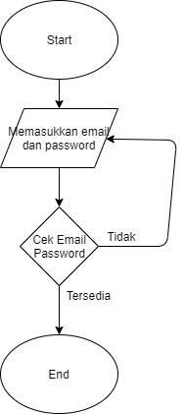

- .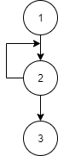

V(G) = 3 - 1
= 2
- 1. A-B
A-B-C

Pengujian Class dengan JUnit/PhPUnit

Tabel 2 Pengujian Class
Method | path |  |  | Kasus dan Hasil Uji (Data normal)
Method |  |  | Data Masukan | Yang diharapkan | Pengamatan* |  | Kesimpulan
 | 1 |  | email: a@gmail.com  Nama : a | Halaman menampilkan | Hlaman menampilakan data service dari no_ktp | [X | ] diterima
SigninUser |  |  | password: a | data service dari no_ktp |  | [ | ] ditolak
 | 2 |  | Email : aaabbc@gmail.com | Menampilkan halaman dengan pesan “gagal login” | Sesuai yang diharapkan | [X | ] diterima
 |  |  | Nama : aabb |  |  | [ | ] ditolak
 |  |  | Password : aaa

* Contoh pengujian dengan JUnit/PhpUnit dilampirkan

- Contoh Code JUnit/PhpUnit untuk pengujian Class : (Sebutkan NamaClassnya)

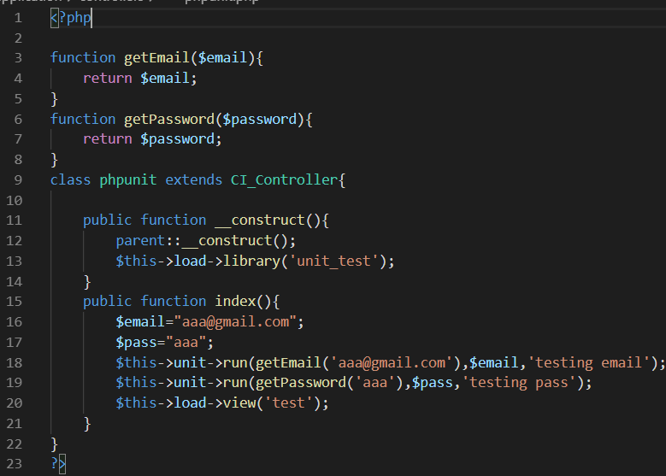

- Screenshoot hasil pengujian JUnit

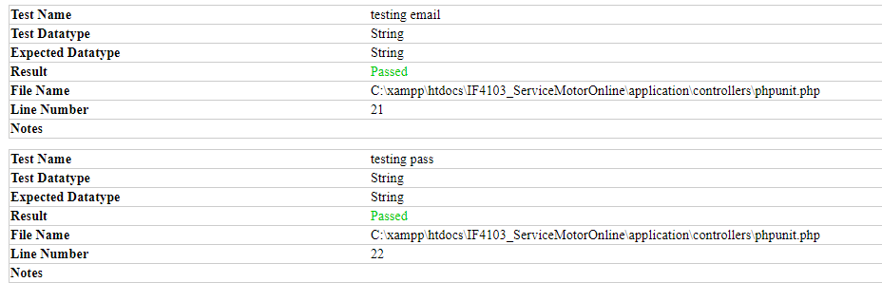
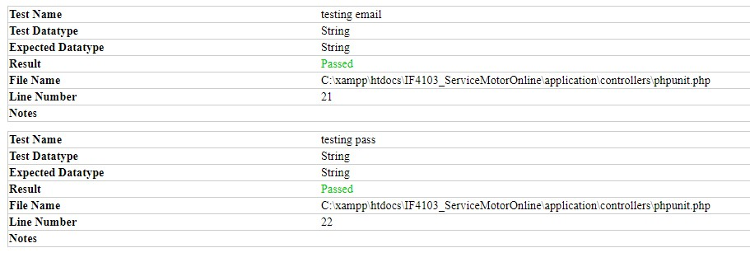

Pengujian USE CASE
Di bagian ini dijelaskan pengujian terhadap setiap use case.

Pengujian DUPL-01 Login User
Pengujian login terbagi menjadi dua bagian diantaranya pendaftaran user baru dan penggecekan user yang telah terdaftar sebagai berikut :
Tabel 1 Pengujian Login Data Normal
USE CASE |  | Kasus dan Hasil Uji (Data Normal)
USE CASE | Data Masukan | Yang diharapkan | Pengamatan |  | Kesimpulan
Login | Email : angga@gmail.com  Password : 123456 | Pengguna masuk ke website dangdan sebagai customer | Dapat dilakukan sesuai harapan | [ | X] diterima
 |  |  |  | [ | ] ditolak
Login | Username : Admin  Password : 12354 | Pengguna masuk ke website dangdan sebagai admin | Dapat dilakukan sesuai harapan | [ | X] diterima
 |  |  |  | [ | ] ditolak
Login | Email : asep@gmail.com  Password : 12345 | Pengguna masuk ke website dangdan sebagai montir | Dapat dilakukan sesuai harapan | [ | X] diterima
 |  |  | Dapat dilakukan sesuai harapan | [ | ] ditolak

Tabel 2 Pengujian Login Data Salah
USE CASE |  | Kasus dan Hasil Uji (Data Salah)
USE CASE | Data Masukan | Yang diharapkan | Pengamatan |  | Kesimpulan
 | Email : angga1@gmail.com  Password : 123456 | Menampilkan alert bahwa email atau password salah | Dapat dilakukan sesuai harapan | [ | X] diterima
Login |  |  |  | [ | ] ditolak
 | Username : Admin  Password : 12355 | Menampilkan alert bahwa email atau password salah | Dapat dilakukan sesuai harapan | [ | X] diterima
Login |  |  |  | [ | ] ditolak
Login | Email : asep | Email salah, menampilkan alert harus memakai @ pada kolom email | Dapat dilakukan sesuai harapan | [ | X] diterima
 | Password : 12345 |  |  | [ | ]itolak

Pengujian DUPL-01 Pendaftaran User Baru
Berikut ini adalah tabel pengujian login untuk pendaftaran user baru :
Tabel 3 Pengujian Pendaftaran User Baru Data Normal
USE CASE |  | Kasus dan Hasil Uji (Data normal)
USE CASE | Data Masukan | Yang diharapkan | Pengamatan |  | Kesimpulan
Registrasi | No KTP : 123456789  Nama : Angga agustira  Email : angga@gmail.com  username : angga  password 12354  Gender : Laki-laki  Nomor Telp : 081235489  Alamat : Bandung | Berhasil mendaftarkan akun, data akun masuk ke dalam database | Dapat dilakukan sesuai harapan | [ | X] diterima
 |  |  |  | [ | ] ditolak

Tabel 4 Pengujian Pendaftaran User Baru Data Salah
Use CASE |  | Kasus dan Hasil Uji (Data salah:)
Use CASE | Data Masukan | Yang diharapkan | Pengamatan | Kesimpulan
Registrasi | No KTP : 123456789  Nama : Angga agustira  Email : angga  username : angga  password 12354  Gender : Laki-laki  Nomor Telp : 081235489  Alamat : Bandung | Tidak dapat registrasi, menampilkan alert yang isinya pada kolom email diharuskan memakai @ | User tidak dapat registrasi sesuai yang diharapkan | [X] diterima  [ ] ditolak
 | No KTP : 123456789  Nama : Angga agustira  Email : angga@gmail.com  username : angga  password 12354  Gender : Laki-laki  Nomor Telp : 081235489  Alamat : Bandung | Tidak Dapat melakukan registrasi karena no ktp sudah ada yang terdaftar di database dan mengeluarkan pesan ‘registrasi gagal’ | Mengeluarkan User tidak dapat registrasi sesuai yang diharapkan | [X ] diterima  [ ] ditolak

Pengujian DUPL-01 Input Data Motor
Berikut ini adalah tabel pengujian login untuk pendaftaran user baru :
Tabel 5 Pengujian Input Data Motor Data Normal
USE CASE |  | Kasus dan Hasil Uji (Data normal)
USE CASE | Data Masukan | Yang diharapkan | Pengamatan |  | Kesimpulan
Input Data Motor | No KTP : 123456789  Nomor Polisi : R 2342 KN  Nama Motor : beat  Jenis Motor : beat  CC : 110  Tahun Motor : 2020 | Berhasil mendaftarkan menginputkan data motor, kemudian menampilkan pesan ‘ Data berhasil dimasukkan’ | Dapat dilakukan sesuai harapan | [ | X] diterima
 |  |  |  | [ | ] ditolak

Tabel 6 Pengujian Input Data Motor Data Salah
Use CASE |  | Kasus dan Hasil Uji (Data salah:)
Use CASE | Data Masukan | Yang diharapkan | Pengamatan | Kesimpulan
Registrasi | No KTP : 123456789  Nomor Polisi : R 2342 KN  Nama Motor : beat  Jenis Motor : beat  CC : 110  Tahun Motor : 2020 | Tidak berhasil mendaftarkan motor, karena nomor polisi yang sama lalu menampilkan pesan ‘ Data gagal dimasukkan ‘ | User tidak dapat registrasi sesuai yang diharapkan | [X] diterima  [ ] ditolak

Pengujian DUPL-01 View Sparepart
Berikut ini adalah tabel pengujian login untuk pendaftaran user baru :
Tabel 7 Pengujian View Sparepart
USE CASE |  | Kasus dan Hasil Uji
USE CASE | Data Masukan | Yang diharapkan | Pengamatan |  | Kesimpulan
View Sparepart | Menekan menu sparepart pada menu utama setelah login sebagai customer | Dapat melihat deskripsi sparepart dan mengetahui dari harga sparepart yang dijual | Dapat dilakukan sesuai harapan | [ | X] diterima
 |  |  |  | [ | ] ditolak
View Sparepart | Menekan menu sparepart pada menu utama setelah login sebagai customer | Dapat melihat deskripsi sparepart dan mengetahui dari harga sparepart yang dijual | Dapat dilakukan sesuai harapan | [ | X] diterima

Pengujian DUPL-01 Pendaftaran Service Motor
Berikut ini adalah tabel pengujian pendaftaran service motor :
Tabel 8 Pengujian Pendaftaran Service Motor Data Normal
USE CASE |  | Kasus dan Hasil Uji (Data normal)
USE CASE | Data Masukan | Yang diharapkan | Pengamatan |  | Kesimpulan
Service Motor | Nomor Polisi : R 2342 KN  Jenis Service : Reguler  Tanggal : 1 desember 2019 | Berhasil mendaftar service lalu data masuk ke dalam database | Dapat dilakukan sesuai harapan | [ | X] diterima
 |  |  |  | [ | ] ditolak

Tabel 9 Pengujian Pendaftaran Service Motor Data Salah
Use CASE |  | Kasus dan Hasil Uji (Data salah:)
Use CASE | Data Masukan | Yang diharapkan | Pengamatan | Kesimpulan
Service Motor | Nomor Polisi : R 2342 KN  Jenis Service : Reguler  Tanggal : 1 desember 2019 | Tidak dapat registrasi service, menampilkan alert | User tidak dapat registrasi sesuai yang diharapkan | [X] diterima  [ ] ditolak
 | No KTP : 123456789  Nama : Angga agustira  Email : angga@gmail.com  username : angga  password 12354  Gender : Laki-laki  Nomor Telp : 081235489  Alamat : Bandung | Tidak Dapat melakukan registrasi karena no ktp sudah ada yang terdaftar di database dan mengeluarkan pesan ‘registrasi gagal’ | Mengeluarkan User tidak dapat registrasi sesuai yang diharapkan | [X ] diterima  [ ] ditolak

(lakukan hal yang sama seperti butir uji di atas sampai seluruh butir uji tercapai

USER ACCEPTANCE TEST
Tabel 3 Pengujian Pendaftaran User Baru
USER | Use Case Yang Diuji | Tanggal Pengujian | Hasil Pengujian | Komentar
Angga | Login Customer | 29 November 2019 | ACC | Tidak ada
Angga | Login Montir | 29 November 2019 | ACC | Tidak ada
Angga | Login Admin | 29 November 2019 | ACC | Tidak ada
Bayu | Registrasi Customer | 29 November 2019 | ACC | Tidak ada
Bayu | Registrasi Montir | 29 November 2019 | ACC | Tidak ada
Dicky | Input Data Motor | 29 November 2019 | ACC | Tidak ada
Dicky | Kelola Akun | 29 November 2019 | ACC | Tidak ada
Igo | Daftar Service | 29 November 2019 | ACC | Tidak ada
Faris | Edit Data Service | 29 November 2019 | ACC | Tidak ada
Rayhan | Tambah Sparepart | 29 November 2019 | ACC | Tidak ada
Dira | Edit Data Sparepart | 29 November 2019 | ACC | Tidak ada
Wafa | Edit Data Montir | 29 November 2019 | ACC | Tidak ada

Kesimpulan Pengujian
(Berisi laporan dari pengujian yang telah dilakukan, dengan menyampaikan informasi status dari setiap fungsional yang diuji apakah telah berhasil/tidak)
Kelas Uji | Butir Uji | Kesimpulan pengujian
Registrasi User | Pendaftaran User baru (kasus Uji : Data Normal) | Diterima
 | Pendaftaran User baru (kasus Uji : Data Salah) | Diterima
Login User | Pengecekan User yang telah terdaftar (kasus Uji : Data Normal) | Diterima
 | Pengecekan User yang telah terdaftar (kasus Uji : Data Salah) | Diterima
Input Data Motor | Pendaftaran data motor baru (kasus uji : Data duplikat) | Diterima
Input Data Motor | Pendaftaran data motor baru (kasus uji : Data baru) | Diterima
Kelola Akun | Perubahan data user (kasus uji : Data normal) | Diterima
Spare Part | Pendaftaran sparepart baru (kasus uji : Data normal) | Diterima
Spare Part | Perubahan data sparepart (kasus uji : Data normal) | Diterima

Lampiran

- Capture /screenshot hasil pengujian modul-modul penting
- Hasil pengukuran OOMetric aplikasi yang telah berhasil dibangun dengan software (tool) pengukuran OOMetric (lihat http://www.virtualmachinery.com/jhawkmetricsclass.htm)

